Шановні

Ласкаво просимо до міста Тільт (Tielt)!

Вам співчуває все наше місто. Ми підтримуємо вас у цей важкий період і сподіваємося разом з вами, що ситуація в Україні незабаром знову стане безпечною.

Під час перебування в Тільті вам допоможе соціальний працівник. Він зв’яжеться з вами найближчим часом.

Загальну інформацію для Украïнців в Бельгіï ви знайдете тут <https://info-ukraine.be/uk>

Отримати більше інформації про Тільт ви можете за ссилкою  <https://www.tielt.be>. Тут ви дізнаєтесь, що може запропонувати наше місто.

Якщо маєте запитання про ваші права чи ваше благополуччя, то приходьте до Welzijn Tielt або відвідайте нас на https://www.welzijntielt.be.

Нижче ви знайдете загальну інформацію.

Ми готові відповісти на всі ваші запитання та надати допомогу.

|  |  |
| --- | --- |
| **Місто Тільт** | **Welzijn Tielt** |
| Markt 13 – 8700 Tielt  051 42 81 33 – 051 42 81 38  [bevolking@tielt.be](mailto:bevolking@tielt.be)  [www.tielt.be](http://www.tielt.be) | Deken Darraslaan 60 – 8700 Tielt  051 40 90 52  [welzijn@tielt.be](mailto:welzijn@tielt.be)  [www.welzijntielt.be](http://www.welzijntielt.be) |

**Ваш соціальний працівник**

Ім'я: …………………………………………………………………………

Адреса електронної пошти: …………………………………………...@tielt.be

Номер телефону: 051 427 910

## МЕРІЯ

Ви можете звернутися до Департаменту цивільних справ, щоб упорядкувати свої документи. Бажано записатися на прийом за телефоном (051 42 81 33 / 051 42 81 38) або через онлайн-форму https://www.tielt.be/thema/2770/afspraak-burgerzaken

Якщо ви ще не були в Брюсселі за документом про «тимчасовий захист», тоді приходьте в наш сервіс за «декларацією про прибуття». При собі мати такі документи: документи, що посвідчують особу (паспорт, водійські права), свідоцтво про народження, свідоцтво про шлюб, 1 фото на паспорт.

Якщо ви вже побували в Брюсселі, то призначте ще одну зустріч із цивільними справами та обов’язково візьміть із собою документ про «тимчасовий захист». Це важливо, щоб подати заявку на отримання картки А. При собі мати такі документи: документ про «тимчасовий захист» документи, що посвідчують особу, свідоцтво про народження, свідоцтво про шлюб, 4 фотографії на паспорт.

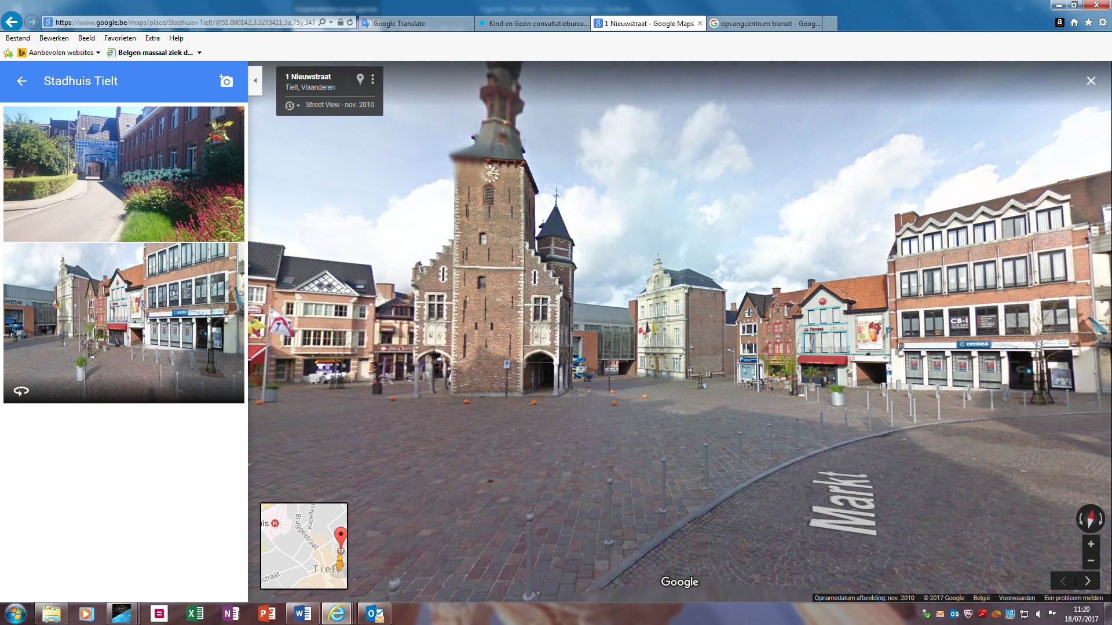Очікуючи свою картку A, ви отримаєте «Додаток 15». Після візиту місцевого офіцера поліції ви зможете отримати картку A в міській раді у відділі цивільного стану (www.tielt.be).

Графік роботи міськоï ради

(відділ обслуговування іноземців за домовленістю)

Понеділок: 9:00-12:00

Вівторок: 14:00-17:00

Середа: 14:00-17:00

Четвер: 9:00-12:00 та 14:00-18:00

П'ятниця: 9:00-12:00

Субота: 9:00- 11:30 (кожні 2 тижні)

Неділя: Зачинено

## WELZIJN TIELT

Welzijn Tielt (Служба добробуту) є частиною місцевої влади міста Тільт. У Welzijn Tielt ми хочемо гарантувати кожноï людині гідне життя. Ви можете зв’язатися з нами за всіма питаннями щодо добробуту: соціальні виплати, премії, фінансова підтримка, прострочені рахунки-фактури,... Ми познайомимо вас з усім спектром пропонованої допомоги та послуг та разом знайдемо відповідне рішення.

**(**[**www.welzijntielt.be**](http://www.welzijntielt.be)**)**

Графік роботи Welzijn Tielt

Понеділок: з 9:00 до 12:00

Вівторок: з 9:00 до 12:00 та з 13:30 до 17:00

Середа: з 9:00 до 12:00 та з 13:30 до 17:00

Четвер: з 9:00 до 12:00 та з 13:30 до 18:00

П'ятниця: з 9:00 до 12:00

Субота: Зачинено

Неділя: Зачинено

## АДРЕСИ СУПЕРМАРКЕТІВ

|  |  |
| --- | --- |
| **Назва** | **Адреса** |
| Carrefour | Fonteinestraat 41 |
| AD Delhaize | Ieperstraat 63  Baudeloostraat 17 (Aarsele) |
| Colruyt | Deken Darraslaan 66 |
| Spar | Hondstraat 61 |
| Lidl | Bedevaartstraat 103 |
| Aldi | Stationsstraat 91 |

## ВІЛЬНИЙ ЧАС

Наше місто пропонує різноманітні варіанти відпочинку. Отримати додаткову інформацію ви можете тут: https://www.tielt.be/ontspanning

|  |  |
| --- | --- |
| **Назва** | **Адреса** |
| Культурний центр Gildhof | Sint-Michielstraat 9  (<https://www.gildhof.be/>) |
| Туризм Tielt | Markt 13  (<https://www.visittielt.be/>) |
| Спорт в Tielt | Sportlaan 38  (https://www.tielt.be/sport) |
| Служба молоді | Generaal Mackzeplein 28  (<https://www.tielt.be/jeugd>) |
| Бібліотека | Lakenmarkt 9  (<https://tielt.bibliotheek.be/>) |
| Академія музики і слова | Lakenmarkt 4  (<https://www.academietielt.be/>) |
| Академія мистецтв | Lakenmarkt 1  (<https://www.academietielt.be/>)  stedelijke kunstacademie Tielt by Philippe Vancraeynest |

## ДИТЯЧИЙ САДОК

Дитячий садок «Tanneke» відкритий для всіх дітей шкільного віку у дошкільній та початковій освіті, які потребують догляду до та після школи, а також під час шкільних днів та канікул.

Дитячий садок має 3 відділення:

|  |  |  |
| --- | --- | --- |
| Tanneke Tielt | Tanneke Aarsele | Tanneke Kanegem |
| Belgiëlaan 2 | Jules van Ooststraat 43 | Kanegemstraat 168 |
| T 051 42 82 50 | T 051 54 43 88 | T 051 72 20 08 |
| [tanneke@tielt.be](mailto:tanneke@tielt.be) | [iboaarsele@skynet.be](mailto:iboaarsele@skynet.be) | [tanneke.kanegem@gmail.com](mailto:tanneke.kanegem@gmail.com) |

Додаткову інформацію про дитячий садок Tanneke можна знайти тут: https://www.tielt.be/product/134/kinderopvang-tanneke.

Якщо ви потребуєте догляду за дітьми дошкільного віку, всю необхідну інформацію знайдете тут http://www.kinder-opvang.be/tielt.

## ВЧИТИ НІДЕРЛАНДСЬКУ МОВУ

Бажаєте вчити нідерландську мову? Відвідайте Welzijn Tielt, або зверніться до свого соціального працівника для отримання додаткової інформації.

## РОБОТА (АГЕНТСТВА З ТИМЧАСОВОЇ ЗАЙНЯТОСТІ)

Бажаєте працювати в Tielt? Ви можете відвідати різні бюро тимчасової зайнятості, щоб знайти роботу.

|  |  |
| --- | --- |
| **Назва** | **Адреса** |
| Forum Jobs | Kortrijkstraat 144A |
| Konvert Interim | Ieperstraat 58 |
| Actief | Kortrijkstraat 53 |
| Agilitas | Kortrijkstraat 12 |
| AGO Jobs | Kortrijkstraat 36 |
| ASAP | Stationstraat 72 |
| Absolute Jobs | Kortrijkstraat 18 |
| Accent | Kortrijkstraat 72a |
| Experza | Kortrijkstraat 103 |
| JobFIXers | Tramstraat 3 |

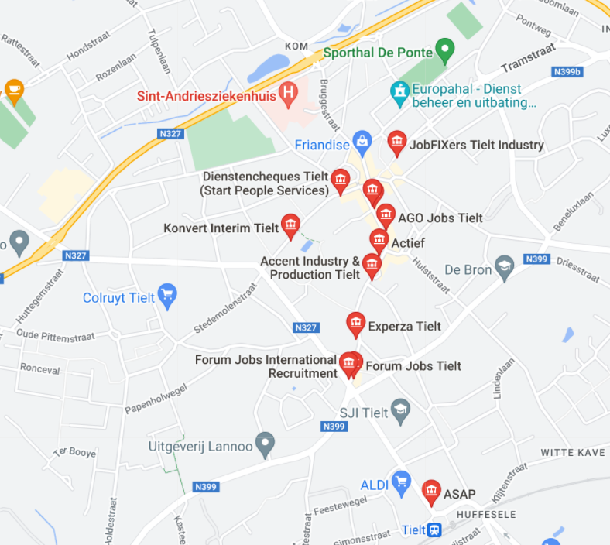

## ДО ШКОЛИ

Шукаєте школу для своєї дитини? Нижче наведено огляд різних шкіл у Тільт.

### Початкова освіта

**Початкова школа De Springplank**

Tulpenlaan 14  
8700 Tielt  
T 051 40 27 63  
[www.despringplank-tielt.be](http://www.despringplank-tielt.be/)

**Методична школа Het Reuzenhuis**

Gruuthusestraat 90  
8700 Tielt  
T 051 40 92 72  
[www.reuzenhuis.be](http://www.reuzenhuis.be/)

**Початкова школа De Dorpsparel**

Henri D'Hontstraat 42  
8700 Schuiferskapelle  
T 051 40 46 87  
[www.dedorpsparel.be](http://www.dedorpsparel.be/)

**Початкова школа ‘t Nieuwland**

Ontvangerstraat 7  
8700 Tielt  
T 051 40 20 62  
[www.poelbergommeland.be](http://www.poelbergommeland.be/)   

Відділення Sint-Michiel (Ontvangerstraat 7), відділення Beukenhove (Ontvangerstraat 9) en відділення Heilig Hart (Mgr. Van Hovestraat 6)

**Початкова школа Het Spoor**

Stationstraat 22  
8700 Tielt  
T 051 40 62 63  
[www.poelbergommeland.be](http://www.poelbergommeland.be/)   

**Початкова школа Heilige Familie**

Driesstraat 1  
8700 Tielt     
T 051 40 47 50  
[www.poelbergommeland.be](http://www.poelbergommeland.be/)

**De Vlinder - школа спеціальної початкової освіти**

Oude Pittemstraat 1  
8700 Tielt  
T 051 40 15 90  
[www.poelbergommeland.be](http://www.poelbergommeland.be/)

**Початкова школа De Wijzer відділення Aarsele**

Molenweg 2  
8700 Aarsele  
T 051 63 31 08  
[www.poelbergommeland.be](http://www.poelbergommeland.be/)

**Початкова школа De Wijzer відділення Kanegem**

Kanegemstraat 168  
8700 Kanegem  
T 051 68 85 04  
[www.poelbergommeland.be](http://www.poelbergommeland.be/)

### Середня освіта

**Кампус Королівського Атенеуму De Reynaert**

Stationstraat 67  
8700 Tielt  
T 051 42 63 63  
[www.campusdereynaert.be](http://www.campusdereynaert.be/)

**Park Uniek (Методична середня школа)**

Wittestraat 48

8700 Tielt

T 0470 46 45 04

[info@parkuniek.be](mailto:info@parkuniek.be)

[www.parkuniek.be](http://www.parkuniek.be/)

**De Ster**

Steenstraat 42  
8700 Tielt  
T 051 42 75 10  
[destertielt.molenland.be](https://destertielt.molenland.be/)

**De Bron**

Hulstplein 32  
8700 Tielt  
T 051 42 49 00  
[debrontielt.molenland.be](https://debrontielt.molenland.be/)

**Regina Pacis**

Patersdreef 5  
8700 Tielt  
T 051 40 40 17  
[reginapacistielt.molenland.be](https://reginapacistielt.molenland.be/)

**SJI Tielt**

**Кампус Beer (1° ступінь)**

Beernegemstraat 10, 8700 Tielt, T 051 40 03 30

**Кампус Kroon (2° та 3° ступінь)**

Kroonstraat 19, 8700 Tielt, T 051 40 03 30

[sjitielt@molenland.be](mailto:sjitielt@molenland.be)

[sjitielt.molenland.be](https://sjitielt.molenland.be/)

**VTI Tielt**

Grote Hulststraat 28  
8700 Tielt  
T 051 40 05 68  
[vtitielt.molenland.be](https://vtitielt.molenland.be/)

## БАНКИ

Как только вы получите карту А, важно открыть счет в банке. Сделать это можно в любом банке. Ниже вы найдете список различных банков в Тилте.

На счет, который вы откроете, Вам будут перечислять пособие.

|  |  |
| --- | --- |
| **Название** | **Адрес** |
| Belfius | Deken Darraslaan 2  Тел. 051 42 78 40     |
| KBC | Markt 24  Тел. 051 42 64 30    Partners – Koninklijke Harmonie Sint-Jozef Tielt-Winge |
| Argenta | Oude Stationstraat 30  Тел. 051 40 39 53     |
| BNP Paribas Fortis | Kortrijkstraat 85  Тел. 02 762 60 00     |
| ING | Kortrijkstraat 42  Тел. 051 42 75 30 |

## МЕДИЧНЕ СТРАХУВАННЯ

Важливо стати на облік у лікарняній касі.

Лікарняна каса відшкодовує частину грошей, які ви сплачуєте лікарю, аптеці, лікарні... Якщо ви захворіли чи потрапили в аварію і більше не в змозі працювати, ви отримаєте допомогу.

|  |  |
| --- | --- |
| **Назва** | **Адреса** |
| Christelijke Mutualiteit | Oude Stationstraat 12 |
| Bond Moyson | Ieperstraat 18 |
| Liberale mutualiteit | Markt 14 |

## МЕДИЧНА ДОПОМОГА

**Аптека**

|  |  |  |
| --- | --- | --- |
| **Назва** | **Адреса** | **Графік роботи** |
| Аптека Gunst | Ieperstraat 51  051/40 03 01   | понеділок  08:30 - 12:15 || 13:45 - 18:30  вівторок  08:30 - 12:15 || 13:45 - 18:30  середа  08:30 - 12:15  четвер  08:30 - 12:15 || 13:45 - 18:30  п'ятниця  08:30 - 12:15 || 13:45 - 18:30  субота  08:30 - 12:15  Зачинено по неділях |
| Аптека Devroe | Kortrijkstraat 129  051/40 06 90   | понеділок  08:30 - 12:15 || 13:45 - 18:30  вівторок  08:30 - 12:15 || 13:45 - 18:30  середа  08:30 - 12:15 || 13:45 - 18:30  четвер  08:30 - 12:15  п'ятниця  08:30 - 12:15 || 13:45 - 18:30  субота  08:30 - 12:15  Зачинено по неділях |
| Аптека Verdonck-Verpoort | Kortrijkstraat 19  051/40 07 48  Stap binnen | понеділок  08:30-12:15 // 13:45-18:30  вівторок  08:30-12:15 // 13:45-18:30  середа  08:30-12:15  четвер  08:30-12:15// 13:45-18:30  п'ятниця  08:30-12:15 // 13:45-18:30  субота  08:30-12:15  неділя  зачинено |
| Аптека Vaes | Stationstraat 61  051 40 60 57   | понеділок  08:30–12:15, 13:45–18:30  вівторок  08:30–12:15  середа  08:30–12:15, 13:45–18:30  четвер  08:30–12:15, 13:45–18:30  п'ятниця  08:30–12:15, 13:45–18:30  субота  08:30–12:15  закритий по неділях |
| Аптека Baert | Wingensesteenweg 32  051 40 37 69   | понеділок:  8.30-12.15 і 13.45-18.30  вівторок:  8.30-12.15 і 13.45-18.30  середа:  8.30-12.15 і 13.45-18.30  четвер:  8.30-12.15  п'ятниця:  8.30-12.15 і 13.45-18.30  субота:  8.30-12.15  неділя:  зачинено |
| Аптека Wostyn |**  | понеділок:  8.30-12.15 і 13.45-18.30  вівторок:  8.30-12.15 і 13.45-18.30  середа:  8.30-12.15 і 13.45-18.30  четвер:  8.30-12.15  п'ятниця:  8.30-12.15 і 13.45-18.30  субота:  8.30-12.15  неділя:  зачинено |
| Аптека Verfaillie | Ieperstraat 5  051 40 06 85 | понеділок:  8.30-12.15 і 13.45-18.30  вівторок:  8.30-12.15 і 13.45-18.30  середа:  8.30-12.15 і 13.45-18.30  четвер:  8.30-12.15 і 13.45-18.30  п'ятниця:  8.30-12.15  субота:  8.30-12.15  неділя:  зачинено |

**Лікар**

**Лікар Vandermeulen Jan**

Kasteelstraat 26-28

8700 TIELT

051 40 37 37

**Загальна практика-сімейна медицина De Watertoren**

Лікар Watté Gilberte: Сімейна медицина

Лікар Maerten Pieter: Сімейна медицина/ спортивна медицина

Лікар Seys Ellen: Сімейна медицина

Лікар Rooryck Jasmine: Сімейна медицина

Лікар Pelfrene Cédric: Сімейна медицина

Lies Wambeke: Дієтолог

Magda Braekevelt: Спеціалізований догляд за ногами

Deken Darraslaan 44  
8700 Tielt  
051 400 225

**Загальна практика-сімейна медицина De Tram**Dr. Tom Denolf  
Dr. Heidi Denolf  
Dr. Julie Eeckhout

Tramstraat 37 bus 1  
8700 Tielt  
Tel: 051/40.16.86

**Загальна практика-сімейна медицина Arcade**

Dr. Ans Driesens

Dr. Birgit Vandenabeele

Dr. Greet Raes

Dr. Lien Debel

Felix D’Hoopstraat 181

8700 Tielt

T 051/43.29.60

**Лікар Guido Mehuys**

Grote Hulststraat 49

8700 Tielt

051 40 21 31

**Загальна практика-сімейна медицина Feniks**

Лікар Astrid Dinneweth

Лікар Lore Huygebaert

Felix D'Hoopstraat 2a

8700 Tielt

051 15 14 40

**Стоматолог**

Hilde Boone

Sterrestraat 22

8700 Tielt (Aarsele)

051 63 54 54

Geert Van Doorne

Krommewalstraat 18

8700 Tielt

051 40 55 71

Thienpont Paul ТІЛЬКИ У ТЕРМІНОВИХ ВИПАДКАХ

Tramstraat 54

8700 TIELT

051 40 41 95

Наркодонтія (дитяча стоматологія, під наркозом)

Luc De Craene - Katrien Delacourt - Bert Blontrock

0468 154 154

**Гінекологія**

Різні лікарі в лікарні Сінт-Андріс (Sint-Andriesziekenhuis):

Dr. Boone (route 88)

T 051 42 52 78

Dr. Devolder & Dr. Hoste (route 88)

T 051 42 52 58

Dr. Lampaert & Dr. Servaes (route 51)

T 051 48 51 70

|  |
| --- |
| **В ТЕРМІНОВОИХ СИТУАЦІЯХ - IN URGENT SITUATIONS** |

**Лікарня Sint-Andries Ziekenhuis  
Bruggestraat 84  
8700 Tielt**

**051/42.51.11**

## Вакцинация от короновируса

После получения национального регистрационного номера, вы можете пройти вакцинацию против короновируса COVID-19. Это не обязательно, прививка добровольная.

Если Вы никогда не были привиты, или были привиты Зиноваком (Zinovac), в этом случае Вы можете привиться в центре вакцинации в Тилте.

Если Вы уже были привиты Пфайзером (Pfizer), в этом случае Вы можете получить повторную прививку в центре вакцинации.

Центр вакцинации работает по средам с 14.30 по 16.30.

Адрес центра: Galgenveldstraat, 8700 Tielt

Дополнительную инфрмацию можно получить по электронной почте [info@vaccinatiecentrumtielt.be](mailto:info@vaccinatiecentrumtielt.be), или связавшись с Вашим социальным работником.

## НАПОСЛІДОК

Якщо в вас є будь яки питання, приходьте, або повідомте свого соціального працівника. Tielt із задоволенням допоможе вам у цей важкий період.